Министерство образования Республики Беларусь

Учреждение образования

«Брестский государственный технический университет»

Кафедра ИИТ

Лабораторная работа №1

По дисциплине: «Естественно-языковой интерфейс ИС»

# Тема: «Разработка автоматизированной системы формирования словаря естественного языка»

Выполнил:

Студент 3 курса

Группы ИИ-21

Карагодин Д. Л.

Проверила:

Якимук А. В.

Брест 2024

**Цель:** освоить принципы разработки прикладных сервисных программ для решения задачи автоматического лексического и лексико-грамматического анализа текста естественного языка.

**Ход работы:**

|  |  |  |  |
| --- | --- | --- | --- |
| **№** | **Язык текста** | **Формат входного документа** | **Вариант задания** |
| 11 | Русский | PDF | Задание 4 |

**Задание 4.** Список слов, упорядоченный по алфавиту и включающий только лексемы с дополнительно оформленными записями о месте и роли данного слова в составе предложения. К такой информации относится описание того, каким членом предложения может быть данное слово и какой части речи. Например, если это существительное в именительном падеже, то оно может выступать в роли подлежащего; если это существительное в родительном падеже, то оно может быть дополнением; если это прилагательное, то оно может быть определением и т.п.

**Методические указания:**

Требуется спроектировать и программно реализовать структуры хранения данных, алгоритмы их обработки, необходимые в рамках следующих базовых требований к разрабатываемому приложению:

* входные данные – текст заданного естественного языка;
* выходные данные – перечень лексем с дополнительной информацией согласно заданию;
* взаимодействие с пользователем посредствам графического интерфейса (интерфейс должен быть интуитивно-понятным и дружественным пользователю);
* наличие системы средств помощи пользователю;
* обеспечение возможности построения, сохранения, просмотра, редактирования, пополнения, фильтрации и поиска по заданному условию, документирования автоматически получаемого словаря либо заданной его части;
* поддержка различных форматов представления входных данных (TXT, RTF, PDF, DOC, DOCX).

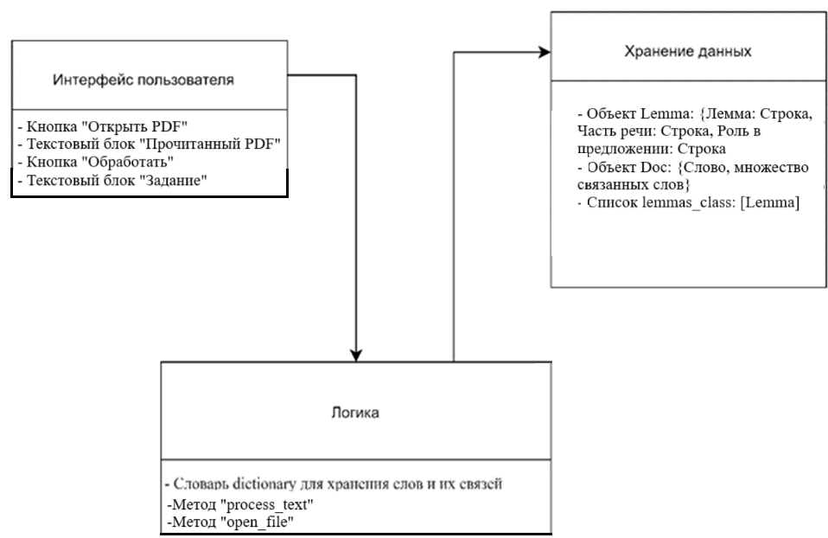

**Листинг:**

import spacy

import PyPDF2

from tkinter import *

import tkinter.filedialog

# Класс для хранения информации о лексемах

class Lemma:

    def __init__(self, lemma,morphology="",role=""):

        self.lemma:str = lemma

        self.morphology:str = morphology

        self.role:str = role

    def __iter__(self):

        return iter(self.lemma)

       def set_morphology(self, tag:str):

        self.morphology = tag

    def set_role(self, role):

        self.role = role

# Обработка текста

def process_text():

    # Извлечение текста из PDF

    with open(file_path, 'rb') as f:

        pdf_reader = PyPDF2.PdfReader(f)

        text = ""

        for page in pdf_reader.pages: text+=page.extract_text()

    # Морфологический и Синтаксический анализ

    nlp = spacy.load('ru_core_news_sm')

    doc = nlp(text)

    lemmas_class: list[Lemma] = []

    for token in doc:

        lemmas_class.append(Lemma(token.lemma_, token.pos_, token.dep_))

    lemmas_class.sort(key=lambda x: x.lemma.lower())

    # Вывод результатов

    result_list.delete(0, END)

    for lemma in lemmas_class:

        result_list.insert(END, f"{lemma.lemma} - {lemma.morphology} - {lemma.role}")

# Открытие PDF-документа

def open_file():

    global file_path

    file_path = tkinter.filedialog.askopenfilename(filetypes=[("PDF files", "*.pdf")])

    if file_path:

        # Извлечение текста из PDF

        with open(file_path, 'rb') as f:

            pdf_reader = PyPDF2.PdfReader(f)

            text = ""

            for page in pdf_reader.pages: text+=page.extract_text()

        # Отображение извлеченного текста

        text_input.delete('1.0', END)

        text_input.insert('1.0', text)

# Графический интерфейс

root = Tk()

root.title("Анализатор естественного языка для PDF")

# Кнопка для открытия PDF-документа

open_file_button = Button(root, text="Открыть PDF", command=open_file)

open_file_button.pack()

# Текстовое поле для отображения извлеченного текста

text_input = Text(root, width=100, height=30)

text_input.pack()

# Кнопка для запуска обработки

process_button = Button(root, text="Обработать", command=process_text)

process_button.pack()

# Область вывода для отображения списка лексем с дополнительной информацией

result_list = Listbox(root,width=100,height=30)

result_list.pack()

root.mainloop()

# Результат:

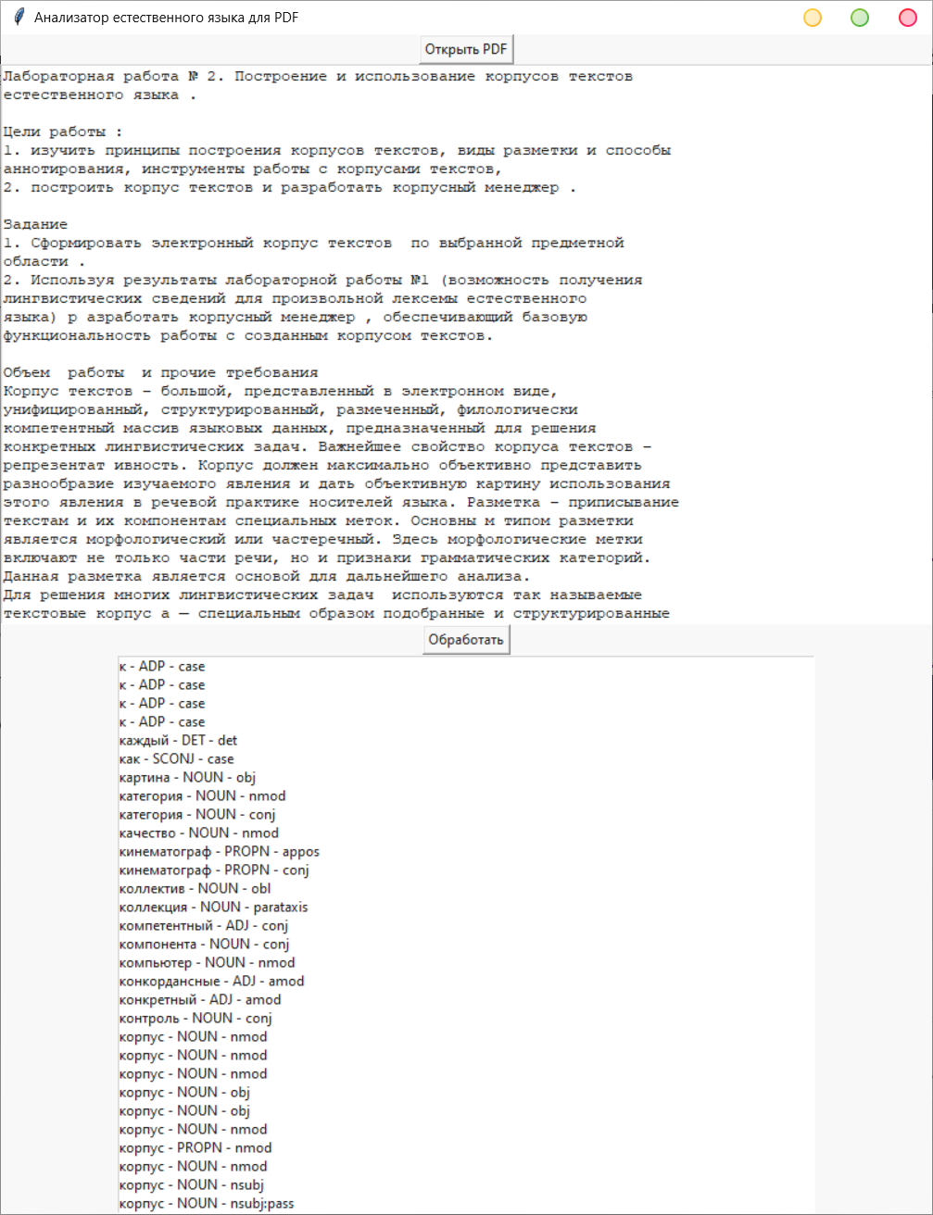

**Вывод:** в ходе выполнения лабораторной работы освоил принципы разработки прикладных сервисных программ для решения задачи автоматического лексического и лексико-грамматического анализа текста естественного языка.